Společnost je držitelem certifikátů systému řízení jakosti dle normy ISO 9001:2009

MHD Příměstská aoprava Nepravidelná doprava Oprava a údržba silničních motorových vozidel a ostí

‘rovozc

Dodatek č. 14  
ke smlouvě č. 145/13/2008

**(dále též dodatek)**

na zabezpečení dopravní obslužnosti v systému městské hromadné dopravy statutárního města Most, který uzavírají tyto strany:

|  |  |
| --- | --- |
|  | **Smluvní strany** |
| Obchodní firma  Sídlo  IČ  DIČ  Bankovní spojení  Číslo účtu  Obchodní rejstřík | **DOPRAVNÍ PODNIK měst Mostu a Litvínova, a. s.**  **434 01 Most, tř. Budovatelů 1395/23**  **62242504**  **CZ62242504**  **XXX**  **Krajský soud v Ústí nad Labem, Oddíl B, vložka 660** |

(dále též dopravce)

Osoba pověřená jednáním za dopravce ve věcech plnění této smlouvy: Ing. Bronislav Schwarz, předseda představenstva

Karel Beneš, člen představenstva

a

|  |  |
| --- | --- |
| Název  Sídlo  IČ  DIČ  Bankovní spojení  Číslo účtu | **Statutární město Most**  **434 69 Most, Radniční 1**  **00266094**  **CZ0026094**  XXX |

(dále též město)

Osoba pověřena jednáním za město ve věcech plnění této smlouvy: Mgr. Jan Paparega, primátor Statutárního města Mostu

1. Vzhledem k tomu, že se město a dopravce v souladu s čl. 11 smlouvy č. 145/13/2008 (dále též Smlouvy) dohodly na změně časového a místního vymezení vybraných linek a spojů uvedených v příloze č. 4 Smlouvy, nahrazuje se tímto v celém rozsahu:



Strana 1

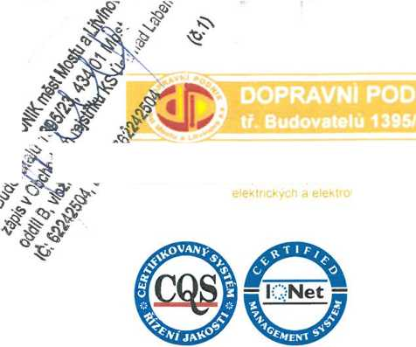

1. dosavadní znění přílohy č. 4 Smlouvy novým zněním uvedeným v příloze č. 1 tohoto dodatku;
2. dosavadní znění přílohy č. 5 Smlouvy novým zněním uvedeným v příloze č. 2 tohoto dodatku.
3. Dopravce se zavazuje, že od 13.12.2015 bude zajišťovat provoz veřejné linkové dopravy na linkách a spojích uvedených v příloze č. 4 Smlouvy v rozsahu, v jakém jsou jejich trasy vedeny mimo územní obvod města, a to za podmínek stanovených ve Smlouvě.
4. Město se zavazuje k úhradě prokazatelné ztráty, která dopravci vznikne v souvislosti se zajišťováním provozu linek a spojů uvedených v příloze č. 4 Smlouvy v rozsahu, v jakém jsou jejich trasy vedeny mimo územní obvod města, a to za podmínek stanovených ve Smlouvě.
5. Tento dodatek nabývá platnosti a účinnosti podpisem obou smluvních stran. Je vyhotoven ve 4 vyhotoveních, z nichž každá smluvní strana obdrží po 2 vyhotoveních.
6. Ostatní ustanovení Smlouvy, která nejsou tímto dodatkem dotčena, zůstávají nadále v platnosti.
7. Smluvní strany prohlašují, že tento dodatek uzavírají podle své vážné a svobodné vůle a v absenci tísně či nápadně nevýhodných podmínek, na důkaz čehož níže připojují své podpisy.

Datum:

Ing. Bronis

předseda p^dstave^stva

DOPRAVNÍ PODNÍK měst



Mostu a Litvínova, a. s.

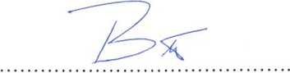

dopravce

**Karel Beneš**

člen představenstva

DOPRAVNÍ PODNIK měst  
Mostu a Litvínov, a.s.

2 9 -12- 2015

Datum:

primátor Statutárního města Mostu



Strana 2

